客戶資料管理系統 (http://www.wunan.com.tw/cust) 使用說明

ㄧ、主功能列 3
1. [新增個人客戶] 3
2. [新增書局客戶] 5
3. [新增圖書館客戶] 5
4. [客戶查詢/維護] 5
5. [學校補充資料/總表] 6
6. [學校科系維護] 7
7. [日誌維護] 8
8. [工作計畫] 8
9. [交接] 8
10. [日報表] 8
11. [訪談紀錄表] 8
12. [週計劃表] 9
13. [贈書查詢] 9
14. [綜合查詢列表] 9
15. [用書統計] 9
16. [edm 發送] 9
二、次功能列 9
A.共同的項目： 9
1. [基本資料] 10
2. [圖書領域] 10
3. [索贈書] 10
4. [拜訪紀錄] 11
5. [總表] 11
6. [回查詢清單] 11
B.個人客戶特有的項目 11
1. [任職學校] 11
2. [任職機關] 11
3. [開課科目] 11
4. [研究領域] 12
5. [學術著作] 12
6. [移交] 12
7. [新增相同任職單位客戶] 12
C.書局/圖書館特有項目 13
1. [新增機關成員] 13
2. [機關成員] 13
三、五南業務日常作業說明 13
1. 客戶資料表 -- 個人客戶 13
2. 客戶資料表 -- 書局客戶 13
3. 客戶資料表 – 圖書館客戶 13
4. 贈書單 14
5. 日報表 14
6. 週計劃表 14
四、中教業務日常作業說明 14
1. 製作學校資料表 14
2. 製作訪談紀錄表 14
五、注意事項 15

ㄧ、主功能列
系統初始畫面如圖(1)，上方為主功能列，下方為登入畫面。本節主要在介紹主功能列。
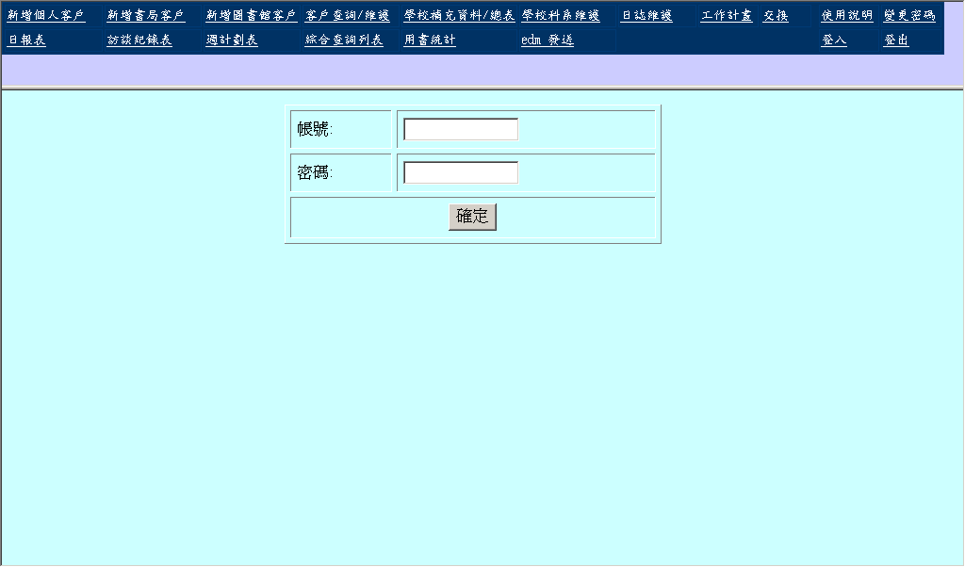
圖(1)
登入後會自動進入查詢介面，若要修改或查詢客戶資料，則輸入查詢條件，叫出該客戶資料。若要新增一個新的客戶，若為老師、人士等個人客戶則請按[新增個人客戶]；若為書局門市則請按[新增書局客戶]；若為圖書館則請按[新增圖書館客戶]。

[新增個人客戶]
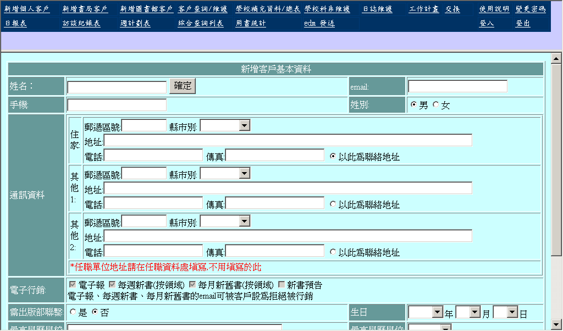
圖(2)

按[新增個人客戶]後，會出現[新增客戶基本資料]的介面，如圖(2)。可輸入該客戶的姓名、email、電話、住址、…等基本資料。按”確定”後便存檔。該畫面有兩個”確定”鍵，功能都是存檔，放在多處純屬利於操作。存檔後上方會出現如圖(3)的次功能列。
圖(3)
ㄧ個客戶的相關資料除了新增畫面的[基本資料]外，還有次功能列所顯示的相關資料。點選次功能列的項目可查詢或維護該客戶該方面的相關資料。基本上次功能列的功能都是針對目前這個客戶的資料。次功能列的項目說明於第二節。

新增資料按確定後，未避免同一個客戶被重複建立，系統會自動搜尋權限內是否有該名字的客戶。若有則會出現圖(4)。
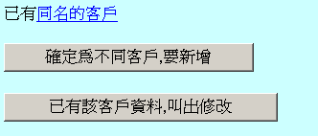
圖(4)
你可點選”同名的客戶”查看是否為同一人，若確定為不同客戶，則可點選”確定為不同客戶，要新增”。若確定為已建客戶，你可以叫出該客戶修改。建議新增客戶資料時，輸入姓名後即按”確定”存檔，讓系統幫你尋找是否已建該客戶。建立該客戶的使用者即為該客戶的擁有者。一般業務員只能查詢或修改自己所擁有的客戶。主管並可查詢或修改所管轄的業務員所擁有的客戶。搜尋同名以權限內可查詢的客戶為原則。若某客戶同時屬於甲業務員及乙業務員的客戶，且甲乙業務員均非主管，則必各自建立此客戶。而甲業務員的主管則可直接利用甲所建的客戶。譬如說A客戶是甲業務員建的, 若甲業務員的主管也有去拜訪A客戶, 則主管也可調出A客戶來新增訪談記錄。

[新增書局客戶]
書局客戶以此功能新增。基本上操作同[新增個人客戶]。只是基本資料有些欄位不太ㄧ樣。新增後的次功能列如圖(5)。書局客戶的基本資料屬大家所共有。每個人都可查閱更新，系統會記錄最近更新者, 但其訪談記錄只能查到自己建的或所管轄的業務建的訪談記錄。

圖(5)

[新增圖書館客戶]
圖書館客戶以此功能新增。基本上操作同[新增個人客戶]。只是基本資料有些欄位不太ㄧ樣。新增後的次功能列如圖(5)。圖書館客戶的基本資料屬大家所共有，系統會記錄最近更新者, 但其訪談記錄只能查到自己建的或所管轄的業務建的訪談記錄。

[客戶查詢/維護]
若你要使用某些條件來查詢整個客戶資料庫，或要修改或刪除某客戶的資料，可使用本功能搜尋。一般業務員只能查詢或修改自己所擁有的客戶。主管並可查詢或修改所管轄的業務員所擁有的客戶。本系統任何查詢介面的輸入原則如下:
- 若對該欄位不設限則不要輸入。
- 儘量輸入關鍵字，例如要查交通大學的資料則輸入”交通”即可。如要查姓林的客戶，則姓名欄只要輸入”林”。
- 日期欄的輸入格式為yyyy/mm/dd ，例如93年1月1日要輸入2004/01/01，不要輸入2004/1/1，也不要輸入93/01/01。

查詢後會列出符合條件並且有權限查詢的客戶清單，如圖(6)。
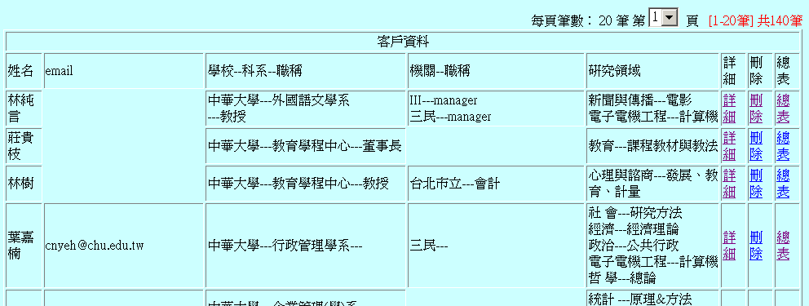
圖(6)
若要刪除某筆資料，可點選該筆資料的”刪除”鈕。所有該客戶的相關資料，包括任職資料、開課資料、…等都會被刪除。
若要查詢該客戶的詳細資料或修改該客戶的相關資料則點選該客戶的”詳細”鈕。點選詳細後會出現如圖(3)或圖(5)的次功能列。點選次功能列的項目可查詢或維護該客戶該方面的相關資料。基本上次功能列的功能都是針對目前這個客戶的資料([回查詢清單]除外)。次功能列的項目說明於第二節。若要回到剛剛符合查詢條件的清單(如圖(6)可按次功能列最右方的[回查詢清單]。

[學校補充資料/總表]
主要是維護學校補充資料，如教科書選定模式、配合學校特定注意事項等資料。學校的電話地址等基本資料是從教育部網站得來的，無需維護。初始畫面分為左右兩邊。左畫面如圖(7)。
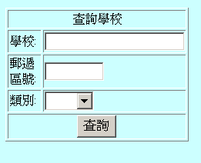
圖(7)
輸入學校關鍵字查詢後，右方視窗會列出符合的學校清單如圖(8)。
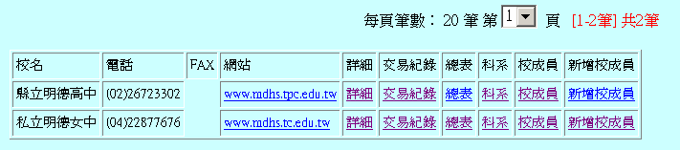
圖(8)

圖(8)的連結說明如下：
- “詳細” ：若該校尚未有擁有者，會叫出如圖(9)的畫面供您維護資料，按[確定]後，該校的擁有者便屬於本使用者。一個學校資料一旦有擁有者，則除了擁有者及其主管之外，看不到"教科書選定模式"及"配合學校特定注意事項"的內容。同時，要是該學校的擁有者或主管才能維護及查詢"交易紀錄"、列印"總表"、建立該校科系等屬於該校的資料。
- “交易紀錄”：可讓您維護該學校的交易紀錄。(圖(9)的”交易紀錄”亦同。要是該學校的擁有者或主管才能維護該學校的交易紀錄。
- “總表”：可列印出該學校的總表，包括董事長、教務主任、各科主任、… 、教科書選定模式、配合學校特定注意事項、交易紀錄等資料報表 (屬中教所需報表) 。 要是該學校的擁有者或主管才能列印出該學校的總表。
- “科系”：會列出該校有建立的科系。學校科系的建立可在此點選[新增學校科系]建立或由主功能表的[學校科系維護]建立。要是該學校的擁有者或主管才能建立該校科系。
- “校成員”：會列出任職學校為該校的個人客戶。
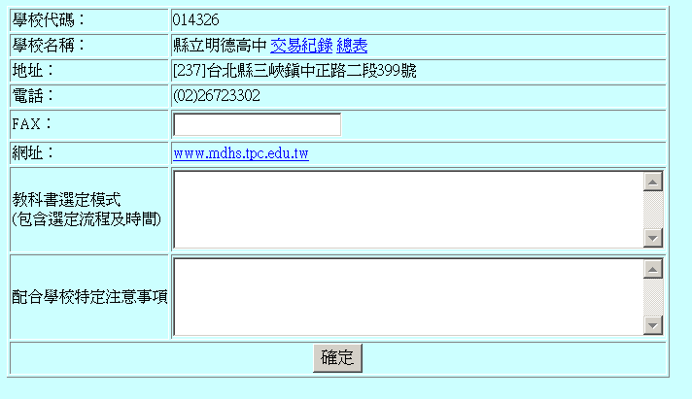
圖(9)
- “新增校成員”：可新增任職該校的成員如董事長、教務主任、各科主任、…等。其實”新增校成員”就是新增一個個人客戶，只是該客戶的任職學校會自動設成該校。你也可以直接以[新增個人客戶]來建立這個學校的成員。系統並無限制只有該校擁有者或主管才能新增該校成員。該校成員為個人客戶，擁有者可不同於學校資料擁有者。校成員的查詢規則同個人客戶。

[學校科系維護]
用來維護學校科系的資料。可在此建立學校有哪一些科系。及該系的班級數、學生數等資料。初始畫面左邊如圖(10)。要是該學校的擁有者或主管才能維護該學校的科系，除非該校無擁有者。
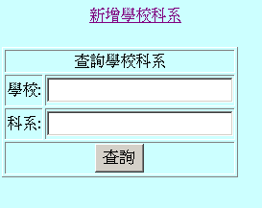
圖(10)
若要查詢，按照一般查詢用法，查詢後可修改、刪除。若要新增，則按了”新增學校科系”後，右視窗會顯示如圖(11)
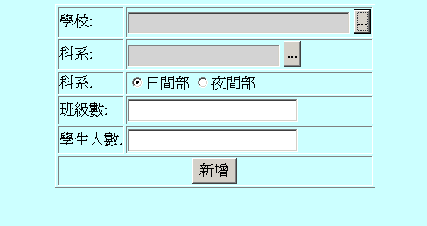
圖(11)
學校、科系的輸入請點選來選擇。兩者輸入方式差不多，以科系為例。點選”科系”旁的會出現一視窗，視窗上方如圖(12)。

圖(12)
輸入科系關鍵字後按”查詢”，視窗下方會出現含有該關鍵字的科系清單如圖(13)。
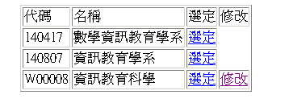
圖(13)
按”選定”選擇你要的科系，該科系便會帶入圖(11)的科系欄。若找不到你要的科系，則請點選圖(12)的”新增科系”來建立科系，建完後再選定。圖(13)的清單中，有些系可修改，有些則不可，是因為有些系是由教育部編碼下載下來的，此類科系為保有教育部官方資料不容修改，若五南員工自己新建的科系才允許更改。新增科系之前請確定該系尚未建立，避免一系多建。

[日誌維護]
提供使用者輸入日報表所需資料：如市場訊息、回數票張數等。

[工作計畫]
提供使用者輸入週計劃表所需資料。如工作事項、說明、備註等。

[交接]
若有因離職需作擁有者轉移或負責學校重新劃分, 可至 主功能列[交接]功能 移轉資料, 原則上除了主管之外, 只能將自己的資料轉給別人, 主管則可將自己所管轄的業務員的資料轉給其他業務。
單筆客戶移交請先搜尋客戶後, 在[次功能列]點選移交。並可在此查詢移交記錄。
中教業務員須同時移交學校資料及客戶資料。
主管若有更動, 除了主管執務交接外, 亦要移交客戶資料, 中教亦要移交學校資料

[日報表]
輸出業務日報表。

[訪談紀錄表]
查詢條件如圖(14)
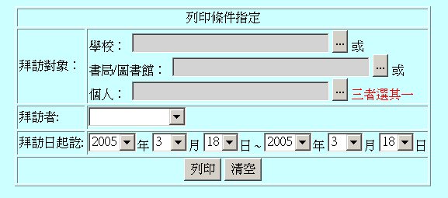
圖(14)
若要指定拜訪對象，學校、書局/圖書館、個人三者只能選其一。若指定學校，則所有該校成員的訪談紀錄都會被列出。若指定書局/圖書館則所有該書局(圖書館)的成員及本書局(圖書館)本身的訪談紀錄都會被列出。

[週計劃表]
列出該週每日計畫，資料在[工作計畫]輸入。

[贈書查詢]
可以時間、書號、贈送者查詢贈書。

[綜合查詢列表]
包含一些業務可用的資料列表。

[用書統計]
客戶資料次功能列的[開課科目]資料中，可記錄該客戶是否有用我們的書及書號，在此可以學校為單位列出統計資料。

[edm 發送]
可發送email 給所建的客戶。

二、次功能列
選定某個客戶後就會出現次功能列的功能列。最左邊會出現該客戶的名字。次功能列會依客戶類別的不同而有所不同，個人客戶的次功能列如圖(3)，書局和圖書館客戶的次功能列如圖(5)。

A.共同的項目：

[基本資料]
  - “通訊資料”除了住家(登記)地址電話外，還額外提供”其他1:”、 ”其他2:”填寫其他的通訊地址。但任職學校或任職單位的住址電話請在[任職學校]及[任職機關]處填寫。基本資料中通訊資料的地址、電話是指任職學校/單位以外的通訊資料。譬如某客戶有兩個居所，則可分別登錄在”住家”及”其他1:”處。總之，”其他1:”、 ”其他2:”只是備用的聯絡資料。無論哪個地址，旁邊都有一個”以此為聯絡地址”的選項，此為單選，你可再眾多地址中選其1作為聯絡地址，在贈書單列印或其他的報表中聯絡地址便會是你所選定的這個地址。
  - “電子行銷”一般使用者只能看不能改。主要是企劃部或電子商務部發送行銷email用。客戶收到email後可選擇不再收到此類email。藉由該欄可知該客戶將收到哪些類型的行銷email。
  - 根據不同客戶類別，欄位也略有差異，如書局客戶會有員工人數、店面面積等欄位。

[圖書領域]
可選擇所屬的圖書領域，如某書局的圖書負責人，可在此設定所負責的圖書領域。畫面如圖(15)。
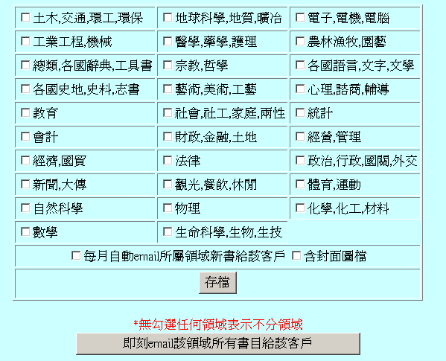
圖(15)
若所負責領域在此沒有編列，可在該客戶任職單位處的負責工作項目欄填寫。若該客戶(如某書局)沒有特定領域，表示包含任何領域，則不用勾選。如果某些客戶要求每月自動email新書給他們，則可勾選”每月自動email所屬領域新書給該客戶”，若同時要email封面圖檔，則勾選”含封面圖檔”。”即刻email該領域所有書目給該客戶”則會立即發送書目不分新舊書給該客戶。

[索贈書]
可將客戶索取贈書的資料建立於此。新增贈書資料後，可直接列印贈書單。也可查詢已建立的索贈書資料，再列印贈書單。除了客戶擁有者外，其主管也可新增該客戶的索贈書資料。該客戶擁有者(若非主管)可查看到自己建的及主管建的索贈書資料，但只能修改自己建的資料。主管則可同時修改該客戶擁有者建的及該主管建的資料。

[拜訪紀錄]
可按”新增拜訪紀錄”來新增。或查詢/修改已建立的拜訪紀錄。查詢欄含拜訪日及拜訪者。例如要查詢2005年對該客戶的所有拜訪紀錄，則只填2005年，其餘查詢欄留白即可，若要查詢2005年1月對該客戶的所有拜訪紀錄，則填2005年1月，其餘查詢欄留白即可。，若要查詢2005年1月某業務人員對該客戶的所有拜訪紀錄，則填2005年1月且拜訪者點選該業務，其餘查詢欄留白即可。以此類推。
除了客戶擁有者外，其主管也可新增該客戶的拜訪記錄。與其它資料不同，該客戶擁有者(若非主管)只可查看或修改自己建的拜訪記錄，不能查看或修改主管建的拜訪記錄(其他如開課資料、研究領域、索贈書等可查看但不能修改)。主管則可同時查看及修改該客戶擁有者建的及該主管建的資料。

[總表]
以業務部提供的格式列出該客戶的相關資料。會因客戶類別不同而不同。若個人客戶則含開課資料、贈書資料、訪談紀錄等。因日積月累後開課資料、贈書資料、訪談紀錄等資料恐怕會很多，所以列印時可指定要列印的範圍。若為書局客戶則會有負責人、代理人、圖書負責人資料等。列印出來的資料只限有讀取權限的資料。例如主管列印該表時，可看到自己建的及該客戶擁有者建的訪談記錄。而該客戶擁有者(若非主管)則只可看到自己建的訪談記錄。

[回查詢清單]
譬如你剛剛在主功能列[客戶查詢/維護]中查詢了交通大學的老師，列出所有已建的交通大學老師清單後，你點選了其中某一個老師來查看詳細相關資料。之號你想回到交通大學所有老師清單中查看另一位交通大學的老師資料，則你可按[回查詢清單]回到剛剛的查詢清單，省卻你重新輸入查詢條件的時間。

B.個人客戶特有的項目

[任職學校]
若該客戶有在學校教書，請在[任職學校]處維護資料。除了客戶擁有者外，其主管也可新增該客戶的任職學校。該客戶擁有者(若非主管)可查看到自己建的及主管建的任職學校資料。但只能修改自己建的資料。主管則可同時修改該客戶擁有者建的及該主管建的資料。

[任職機關]
若該客戶有在其他單位服務，請在[任職機關]處維護資料。若為某書局客戶的成員或某圖書館客戶的成員，則公司(機關)名稱請用點選的方式輸入，資料關係才能串聯起來。除了客戶擁有者外，其主管也可新增該客戶的任職機關。該客戶擁有者(若非主管)可查看到自己建的及主管建的任職機關資料。但只能修改自己建的資料。主管則可同時修改該客戶擁有者建的及該主管建的資料。

[開課科目]
無論是在學校開課或在其他機關開課，都可在此建立該客戶的開課資料。開課資料可依學年/學期或開課期間建立。課程儘量依編輯部所編的課程編碼建立(可點選查詢課程編碼)。若無該課程編碼則只好在課程代號處直接輸入課程名稱。
除了客戶擁有者外，其主管也可新增該客戶的開課科目。該客戶擁有者(若非主管)可查看到自己建的及主管建的開課科目資料。但只能修改自己建的資料。主管則可同時修改該客戶擁有者建的及該主管建的資料。

[研究領域]
可在此建立該客戶的領域。介面見圖(5)。
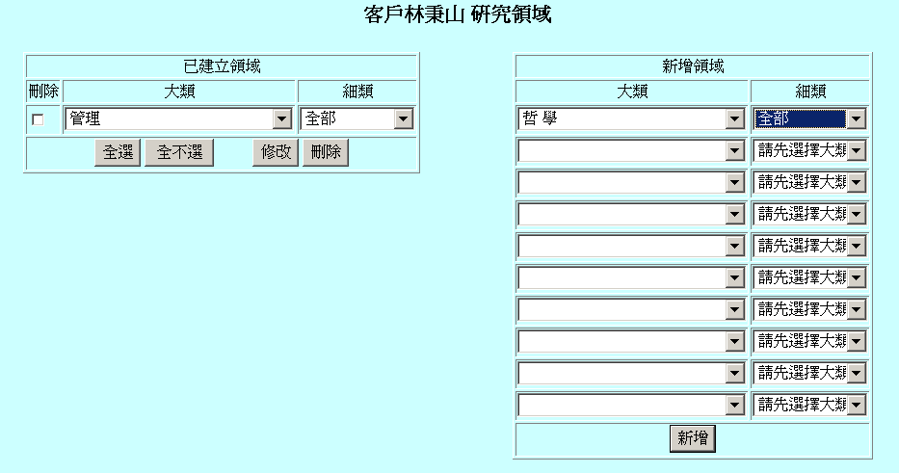
圖(5)
左邊為已建立的領域。右邊可新增領域，按”新增”後，便會出現在左邊。左邊可修改或刪除已建立的領域。無論新增或修改，要先選擇”大類”，選完某大類後，才會出現該大類的細類供你挑選。大類是編輯部課程編碼的前兩碼所代表的類別，小類則是第3碼的類別。編輯部在行政自動化系統內會賦予各書籍適用的課程編碼，電子商務部便會定時將該書介紹以email發送給該領域的客戶。所以此資料是有行銷效用的。
除了客戶擁有者外，其主管也可新增該客戶的研究領域。該客戶擁有者(若非主管)可查看到自己建的及主管建的研究領域資料。但只能修改自己建的資料。主管則可同時修改該客戶擁有者建的及該主管建的資料。

[學術著作]
若客戶有任何學術著作，可在此建立。除了客戶擁有者外，其主管也可新增該客戶的學術著作。該客戶擁有者(若非主管)可查看到自己建的及主管建的學術著作資料。但只能修改自己建的資料。主管則可同時修改該客戶擁有者建的及該主管建的資料。

[移交]
可將該客戶資料的擁有權移交給別的使用者。

[新增相同任職單位客戶]
這是為了方便建立資料。會出現圖(6)。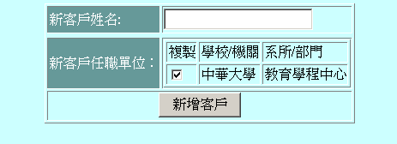
圖(6)
填上新客戶姓名，勾選所要複製的任職學校或任職機關，便可新增一筆客戶資料，且該客戶有所勾選的任職單位資料。

C.書局/圖書館特有項目

[新增機關成員]
譬如建了書局客戶資料之後，要建立該書局負責人、代理人、各類圖書負責人等成員的資料，則點選此項目。點選後其實是如同新增一個個人客戶，姓名等基本資料填好按確定存檔後，其任職單位會自動設為該機關。圖書館客戶的成員，如館長、副館長、各類圖書採編負責人的建立亦然。

[機關成員]
列出任職機關為本機關的成員，方便查詢。

三、五南業務日常作業說明

客戶資料表 -- 個人客戶
資料的建立，若為新客戶，則以[新增個人客戶]建立基本資料儲存後，再建立任職資料、研究領域、開課資料、拜訪紀錄…等。若為已建立的客戶則以[客戶查詢/維護]叫出該客戶後修改更新維護該客戶相關資料。按次功能列的[總表]並設好列印條件後便可列印該表。

客戶資料表 -- 書局客戶
- 基本上操作同個人客戶，但新客戶以[新增書局客戶]建立。
- 資料表中的負責人、代理人、會計、各類圖書負責人等人員的資料可在該書局客戶的次功能列中以[新增機關成員]建立。或直接以[新增個人客戶]建立，但任職單位以點選的方式選擇該書局。這些成員的職稱、身分、電話等資料要完整建立。新增一個成員之後，可在該成員的次功能列下以[新增相同任職單位客戶]新增下個成員。
- 各類圖書負責人所負責的領域可在此負責人的次功能列的[圖書領域]中勾選。若其所屬領域難以目前的分類勾選，可在[任職機關]中填寫”負責工作項目/領域”。 這兩項資料都會列在本客戶資料表中。

客戶資料表 – 圖書館客戶
- 基本上操作同個人客戶，但新客戶以[新增圖書館客戶]建立。
- 資料表中的館長、副館長、各類圖書採編負責人等人員的資料可在該圖書館客戶的次功能列中以[新增機關成員]建立。或直接以[新增個人客戶]建立，但任職單位以點選的方式選擇該圖書館。這些成員的職稱、身分、電話、email等資料要完整建立。新增一個成員之後，可在該成員的次功能列下以[新增相同任職單位客戶]新增下個成員。
- 各類圖書採編負責人所負責的領域可在此負責人的次功能列的[圖書領域]中勾選。若其所屬領域難以目前的分類勾選，可在[任職機關]中填寫”負責工作項目/領域”。 這兩項資料都會列在本客戶資料表中。

贈書單
以[客戶查詢/維護]叫出已建立的客戶(若尚未建立該客戶資料，則先新增)。在該客戶的次功能列的[索贈書]建立贈書資料並列印贈書單。

日報表
- 各客戶的訪談紀錄請先叫出該客戶後，在該客戶次功能列的[拜訪記錄]中填寫。
- 以主功能列的[日誌維護]建立“市場訊息”、”汽車里程啟訖”、”合計公里數”、”回數票張數”等資料。
- 以主功能列的[日報表]設定好條件後列印出該日報表。

週計劃表
- 以主功能列的[工作計畫]建立每日的計畫、備註。
- 以主功能列的[週計劃表]設定好條件後列印出週計劃表。

四、中教業務日常作業說明

製作學校資料表
  - 由[學校補充資料/總表]建立”教科書選定模式”、”學校特定注意事項”、”交易紀錄”。
  - 由[學校補充資料/總表]以”新增校成員”功能建立董事長、教務主任、總務主任、…等本表所需列出的成員資料，並確實填好職稱。或直接以[新增個人客戶]建立這些人的資料，並在任職學校處點選該校且填好職稱。新增一個成員之後，可在該成員的次功能列下以[新增相同任職單位客戶]新增下個成員。
  - 由[學校科系維護]建立該校日夜間部有的科系，及該系班級數、學生數。
  - 由[學校科系維護]以”新增系成員”功能建立各科系主任的資料，任職學校處的職稱點選”科主任”。 或直接以[新增個人客戶]建立這些人的資料，並在任職學校處點選該校系且填好職稱。新增一個成員之後，可在該成員的次功能列下以[新增相同任職單位客戶]新增下個成員。
  - 資料建立完整後，在[學校補充資料/總表]點選”總表”便會輸出該校的學校資料表。

製作訪談紀錄表
- 中教的訪談紀錄表，主要是以學校為單位列印。但訪談紀錄的建立，須以個人客戶為單位建立。譬如某日拜訪了某校幼保科的科主任，則先以[客戶查詢/維護]叫出該科主任的資料(若該客戶尚未建檔，則須先以[新增個人客戶]來建立該科主任的資料，記得任職學校、科系、職稱等需完整建立)，再以次功能列的[拜訪紀錄]建立該客戶的拜訪紀錄。
- 要製作該校的訪談紀錄表時，執行主功能列的[訪談紀錄表]，拜訪學校選擇你要列印的學校，其他條件視需要設定好後，按”列印”便可列印出在該校任職的所有客戶在指定期間內的訪談紀錄。

五、注意事項
- 網站軟體都會有時限, 通常預設為10 分鐘, (也就是說10分鐘之內跟該網站沒有互動就會視同登出), 本系統已延長至20分鐘(設太長會耗費大量記憶體)。當超過所設的時間沒有回應時，系統會出現要求你重新登錄的畫面，重新登錄後，就會繼續執行。

